Салаватова Джамиля Салаватовна
Адсорбция ртути на глинах майкопской серии
Студентка 3 курса, кафедра геохимии
Научный руководитель – асс., к.г.-м.н. Фяйзуллина Р. В.
Огромное количество данных об отрицательном воздействии ртути на окружающую среду свидетельствует о необходимости очистки промышленных и сточных вод. При отсутствии контроля и надёжных защитных устройств она поступает в почву, поверхностные и подземные воды, донные осадки, оказывая крайне негативное воздействие на окружающую среду. В частности, поступающая в водную экосистему ртуть аккумулируется и трансформируется в каждом последующем звене пищевой цепи, достигая максимального содержания на её вершине. Адсорбция - простой в применении, эффективный и недорогой способ очистки. На роль потенциального противомиграционного барьера могут подойти глины, поскольку они имеют широкое распространение и являются природными материалами. В настоящей работе было показано влияние pH раствора на адсорбцию ионов двухвалентной ртути на глинах майкопской серии. Интервал рН задавался от 1 до 11. Для определения ртути в растворах был использован метод атомно-абсорбционной спектроскопии, в частности, с применением метода «холодного пара». В результате эксперимента (рис.) было выявлено, что максимальная наблюдаемая нами среди полученных экспериментальных точек адсорбция ртути происходит при pH=4,25 и составляет 241,4 мкг/г (или 99,3%, если говорить о степени извлечения ртути). Однако зная, что в области pH=3-3,5 находится изоэлектрическая точка, в которой сосуществуют сразу три иона двухвалентной ртути: в равной степени Hg²⁺ и Hg(OH)₂⁰ и в меньшей степени HgOH⁺, мы полагаем, что теоретически оптимальная адсорбция ртути в нашем случае должна приходиться именно на эту область pH (пунктирная линия на рис.).
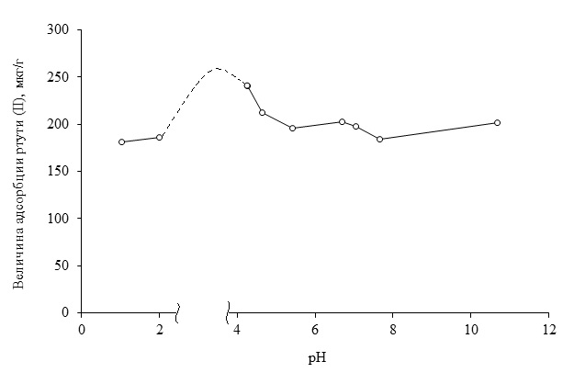
Рисунок. Влияние pH раствора на адсорбцию ртути (II) на глине майкопской серии
Работа выполнена при финансовой поддержке гранта РФФИ №17-05-01055-а

